

京东物流开放平台

物流服务商对接手册

版本 | V 4.0
作者 | 麦哲伦
发布日期 | 2020-05-20

版本号 | 修订人 | 修订日期 | 修订内容
V1.0 | JD | 2017-11-20
V1.1 | JD | 2018-06-08 | 修改了【拉取运单】的报文，增加了部分字段
V2.0 | JD | 2018-06-28 | 调用入参统一增加了user字段。增加了运单追踪的状态码表。退件人字段由return改为retreat。referenceNo更新为ddl
V2.2 | JD | 2018-07-18 | 增加了3.2【批量拉取运单】。3.6【重量资费】增加了大包号，且当以大包反馈时，体积非必填。
V2.3 | JD | 2018-07-26 | 【3.6重量资费】和【3.7运单跟踪】增加了反馈维度(type)，需要服务商明确指出是按照大包还是小包维度反馈重量和跟踪轨迹。全篇以京东运单为主体的，改为“京东运单”不再叫“京东订单”，3.1,3.2增加ddl。增加了【3.3取消运单接口】。
V2.4 | JD | 2018-08-13 | 【3.1.4】和【3.2.4】新增type字段，用以区分按大包维度反馈还是小包维度。
V2.5 | JD | 2018-09-03 | 3.1.3增加了bigBagParcelQty，用于记录一个大包下的小包裹数量，便于接收方判定大包下的小包信息收全。
V2.6 | JD | 2018-10-01 | declare拼写错误的修正（错写成了delcare）。【3.1.3】新增货到付款金额codValue【3.7.2】eventTime类型由Datetime改为String，长度19，格式yyyy-MM-dd HH:mm:ss。【3.7.2】新增物流节点hub-out
V2.7 | JD | 2018-12-06 | 章节3增加了整体流程图  增加了【3.8】揽收任务下发。  增加了【3.9】揽收节点追踪  增加了【3.10】发货预报
V2.7.1 | JD | 2018-12-14 | 【3.3运单取消】增加type取消类型，用来判断是干线取消还是首公里揽收取消。  补充了【3.8】【3.9】【3.10】的示例。
V2.7.2 | JD | 2019-01-25 | 【3.10】揽收发货预报增加了批次下大包数量和大包下小包数量
V2.8 | JD | 2019-10-30 | 重写【1.平台接入】【2.环境参数及调用说明】  重画整体流程图  更新【3.6 运单跟踪】文字描述  去掉【3.2 批量拉取运单】相关描述  修改字体，字母使用Calibri,文字使用宋体  去掉多余的空格、换行和无效的文字描述，调整表格格式
V3.0 | JD | 2019-11-1 | 对接口文档进行了全新调整，对系统不支持的接口进行了删减；增加了所有接口的调用样例规范性；增加了交互流程图及接口调用说明’
V3.1 | JD | 2020-1-1 | 丰富了各个接口的调用说明，区分了SDK和非SDK对接的拼装要求
V4.0 | JD | 2020-05-20 | 新增第二个运单拉取接口，增加自提信息以及以后的扩展字段

目录
京东物流开放平台 1
物流服务商对接手册 1
1 物流网关对接说明 4
1.1 接入说明 4
1.2调用物流网关地址 10
1.3发起请求 10
1.2 SDK 11
1.3 websocket消息推送 11
2 业务整体流程和接口详述 11
2.1 拉取运单 12
2.1.1 业务描述 12
2.1.2 订阅【包裹发货】消息服务 13
2.1.3 调用【拉取运单】API 14
2.1.4 调用【运单结果反馈】API 21
2.2 反馈运单号 22
2.2.1 业务描述 22
2.2.2 调用【反馈运单号】API 22
2.3 反馈面单 23
2.3.1 业务描述 23
2.3.2 调用【反馈面单】API 24
2.4 重量资费 25
2.4.1 业务描述 25
2.4.2 调用【重量资费】API 25
2.5 运单跟踪 26
2.5.1 业务描述 26
2.5.2 调用【运单跟踪】API 27

物流网关对接说明

1.1 接入说明
登陆https://open.jdwl.com，申请ISV入驻，创建应用获取appkey，appSecret；通过授权获取token
主要有四步：1）、申请ISV入驻；2）、成为开发者；3）、创建应用；4）、授权获取token
线上文档https://open.jdwl.com/docu/viewDefault/1.html，新手指南

1.1.1申请ISV入驻
网址：https://open.jdwl.com
路径：管理平台——ISV入驻——添加ISV
字段 | 说明
社会信用代码 | 企业社会信用代码，字母、数字的组合，3-20个字符之间
企业名称 | 企业注册名称，只能输入中文汉字，3-20个汉字之间
管理员账号 | 京东商城的账号（可在www.jd.com，账号管理--个人信息查看，用户名即为您的京东账号）。ISV的管理员，可以维护ISV信息、添加、删除开发者等等
法人姓名 | ISV法人姓名，只能输入中文汉字，2-20个汉字之间
法人身份证 | ISV法人身份证，15位或者18位数字母。护照或者国外的相关证件号不合位数规则无法录入
法人所在地 | ISV法人地址，汉字开头，可包含字符和数字，不超过100个字符
简介 | 非必填，ISV的简介
对接人邮箱 | 与您对接的京东的业务人员的京东邮箱，负责审核ISV入驻申请，必须@jd.com结尾
填写信息后点入驻，等待京东对接人的审核结果

1.1.2添加开发者
路径：管理平台——管理平台——开发者信息——添加开发者
添加开发者

1.1.3创建应用
ISV审核通过后方可创建应用，应用创建后提交审核方可授权、调用
路径：管理平台——管理平台——创建应用

1.1.4授权
如果您的应用已和京东物流开放平台对接，需要获取一些与用户紧密相关的信息（如订单、预约、安维、物流轨迹等），为保证数据的安全性和隐私性，需要取得用户的同意，引导用户授权。物流开放平台采用国际通用的OAuth2.0标准协议，支持网站、桌面客户端系统。如果要了解更多关于OAuth2.0的技术说明，请参考官方网站 https://oauth.net/2/。目前，物流开放平台的OAuth2.0支持以下方式获取Access Token，可根据实际情况选择其中的一种

1.1.4.1授权码模式（authorization code）
应用审核通过后方可授权，此流程要求ISV或者商家(自主研发应用)有web服务器，能够保持应用本身的密匙以及状态，可以通过https直接访问京东的授权服务器

获取code
获取授权码code的参数
参数名称 | 参数选项 | 说明
client_id | 必须 | 即创建应用时的Appkey(可从物流技术开放平台--控制台--应用概览获取)
redirect_uri | 必须 | 成功获取授权码后回调地址(默认值：urn:ietf:wg:oauth:2.0:oob)
response_type | 必须 | 此流程下，此值固定为"code"
state | 可选 | 状态参数，由ISV自行定义，成功授权后回调时原样返回
scope | 可选 | 权限参数，可选值为API列表列出的接口名称。授权多个时用“,”分开
view | 可选 | 移动端授权，该值固定为wap；非移动端授权，无需传值

get 请求
https://oauth.jdwl.com/oauth/authorize? client_id=YOUR_APP_KEY&redirect_uri=YOUR_REDIRECT_URI&response_type=code

使用京东账号登录
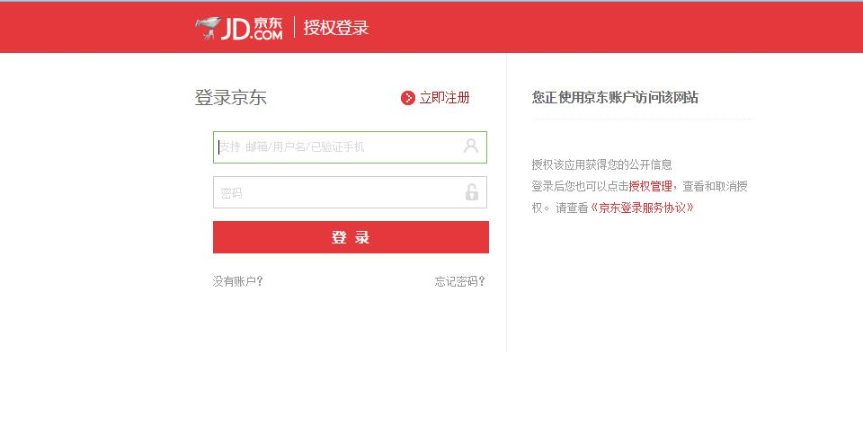
如果使用websocket接收消息，则需要勾选“订阅消息”，如下图
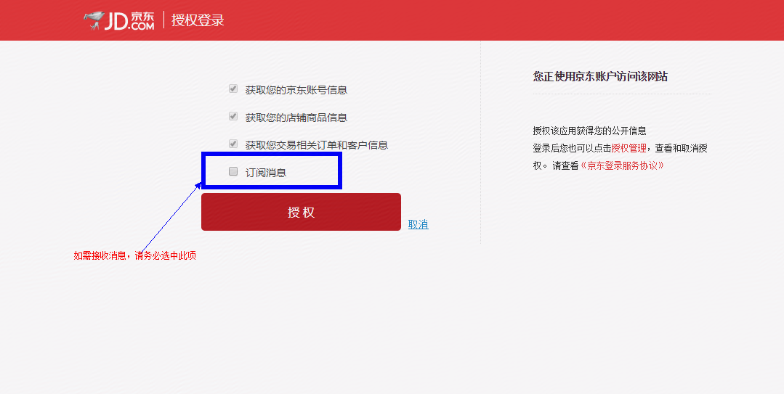
获取授权code
获取code成功后，跳转到用户自定义地址，并附带上获取的code参数；

获取 token
获取访问令牌Access token的参数
参数名称 | 参数选项 | 说明
client_id | 必须 | 即创建应用时的Appkey(可从物流技术开放平台--控制台--应用概览获取)
redirect_uri | 必须 | 成功获取授权码后回调地址(默认值：urn:ietf:wg:oauth:2.0:oob)
response_type | 必须 | 此流程下，此值固定为"code"
state | 可选 | 状态参数，由ISV自行定义，成功授权后回调时原样返回
scope | 可选 | 权限参数，可选值为API列表列出的接口名称。授权多个时用“,”分开
view | 可选 | 移动端授权，该值固定为wap；非移动端授权，无需传值

根据获取的code，用如下链接以post方式获取token
https://oauth.jdwl.com/oauth/token?code=YOUR_CODE&client_secret=APP_SECRET&client_id=APP_KEY；
如果参数正确，将返回以下包括token和refresh token的json数据
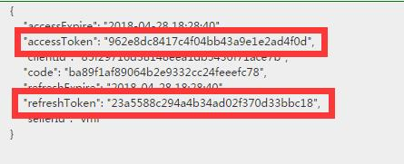

1.1.4.2简化模式（implicit grant type）
直接在浏览器中向认证服务器申请令牌，跳过了"授权码"这个步骤，因此得名。所有步骤在浏览器中完成，令牌对访问者是可见的，且客户端不需要认证

1）获取token
Get方式发起请求
https://oauth.jdwl.com/oauth/authorize? client_id=YOUR_APP_KEY&redirect_uri= urn:ietf:wg:oauth:2.0:oob&response_type=code

使用京东账号登录


如果使用websocket接收消息，则需要勾选“订阅消息”，如下图

获取token
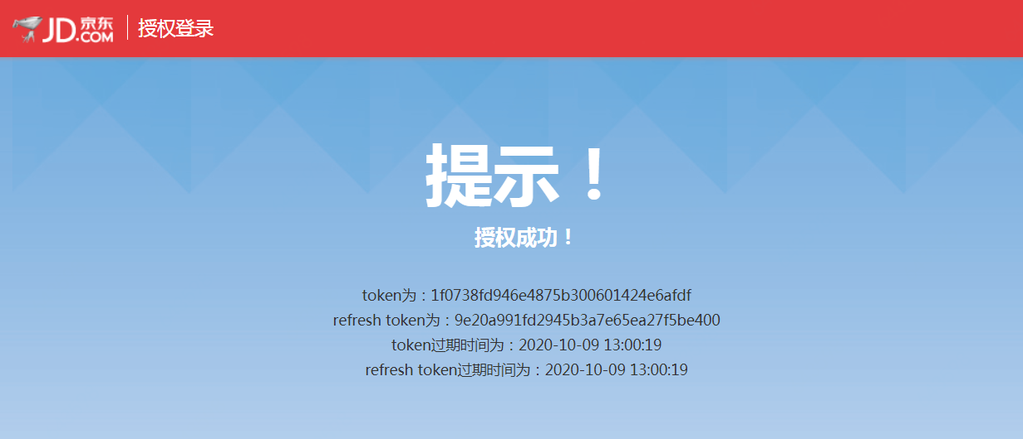

1.2调用物流网关地址
https://api.jdwl.com/routerjson

1.3发起请求
若自研不使用SDK，则需要自己封装http请求，签名算法、组装http请求：参见正式环境新手指南
网址https://open.jdwl.com
路径：资源中心——通用文档——基础技术——API调用方法详解
注意事项：新手指南中红色字体一定要看

1.3.1 SDK
.net的SDK需要在https://open.jdwl.com下载
Java、php语言的SDK由研发提供

1.3.2 websocket消息推送
参照消息文档
https://open.jdwl.com/docu/viewDefault/1.html
路径：通用文档——消息文档

业务整体流程和接口详述
【整体流程图】

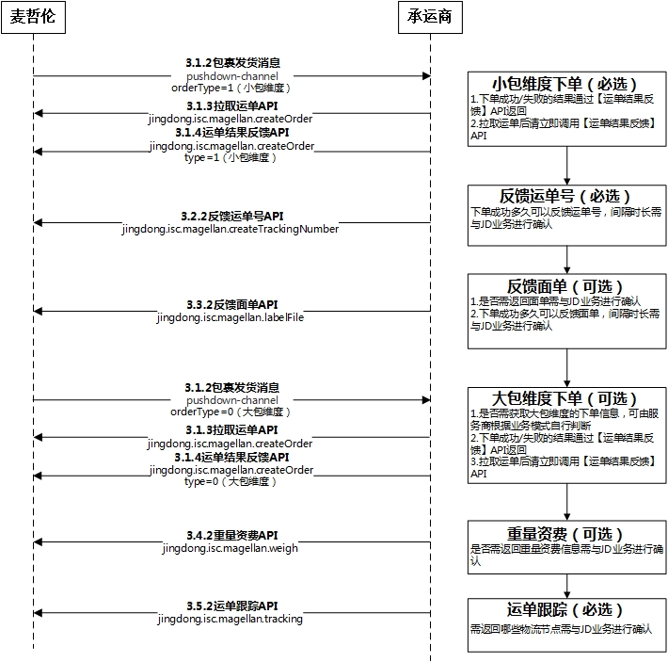

拉取运单

业务描述
拉取运单分为按照小包维度拉取运单（小包下单）及按照大包维度拉取运单（大包下单），小包下单和大包下单分属不同的操作环节。京东系统一般会在组大包完成后发送大包信息，物流服务商可根据自身需要决定是否接收大包维度的消息。
小包维度拉取运单：
京东物流平台接到订单系统的订单信息，会发送【包裹发货】消息，orderType=1（小包维度）。
物流服务商订阅【包裹发货】消息服务，收到该消息后，调用【拉取运单】接口，从JD拉取运单信息和包裹信息。
物流服务商对收到的运单信息进行校验，调用【运单结果反馈】接口，type=1，告知京东小包运单是否接收成功，不成功则给出异常信息。
大包维度拉取运单：
京东物流平台操作组大包发运完成后，会发送【包裹发货】消息，orderType=0（大包维度）。
物流服务商订阅【包裹发货】消息服务，收到该消息后，调用【拉取运单】接口，从JD拉取运单信息和包裹信息。本次拉取的运单信息较小包维度只增加了“大包号”等信息。
物流服务商对收到的运单信息进行校验，调用【运单结果反馈】接口，type=0，告知京东大包运单是否接收成功，不成功则给出异常信息。

订阅【包裹发货】消息服务
通过websocket接收消息，建立长连接的方法参照文档1.3websocket消息推送
【消息ID】
jingdong_magellan_pushdown_channel
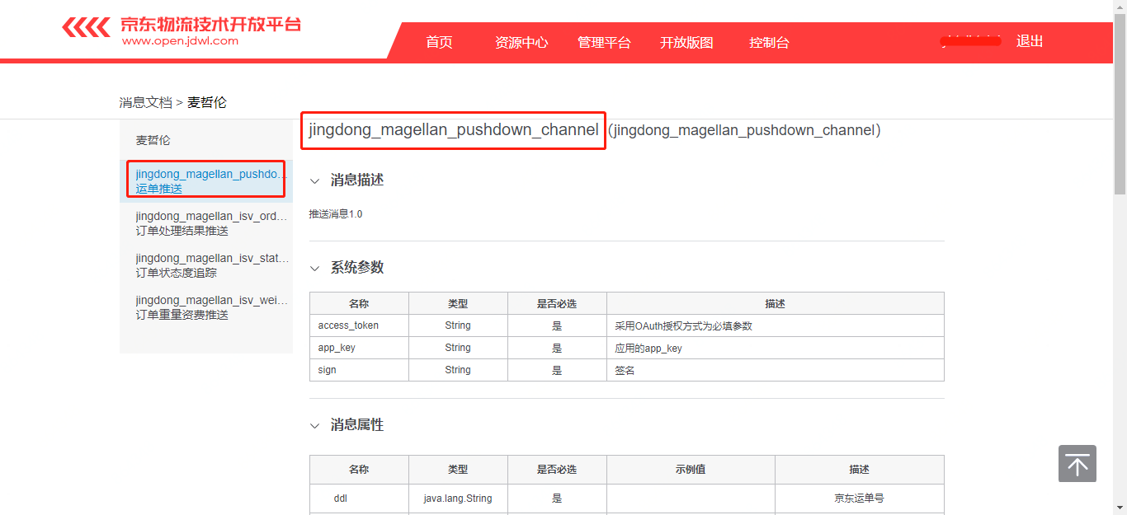
【消息触发条件】
京东接到订单系统的下单信息，将订单转化成京东内部运单，并触发pushdown-channel消息
【消息结构】
字段名 | 含义 | 类型（长度） | 是否必须 | 备注（示例）
ddl | 京东运单号 | 64 | Y
orderSource | 订单来源 | 20 | N | 用以区分不同订单来源。例如JD.com，joybuy.com等
orderNumber | 京东订单号 | 80 | N | JD内部订单系统订单号
orderType | 单据类型 | int | Y | 0-按大包反馈；1-按小包反馈
orderCreateTime | 订单创建时间 | DateTime | N

【消息示例】
{
"orderSource":"ISV下单",
"ddl":"J0100000000000705807",
"orderType":"1",
"orderNumber":"J0100000000000705807",
"orderCreateTime":"Oct 31, 2019 10:09:04 AM"
}

调用【拉取运单】API
注：拉取运单有两个方法，第一个是jingdong.isc.tpl.createOrder，第二个是新增方法jingdong.isc.tpl.createOrderJsonResult，为了支持主站售需求，增加自提信息，该方法目前再uat环境，如果是用sdk对接的，目前正式版jdk还未包含该方法，需要联系jd研发获取新方法sdk进行联调。
接口名称 | xxxx
功能描述 | xxxxxx
接口提供方 | 京东物流
调用方式 | HTTPS
接口API名称（method） | jingdong.isc.tpl.createOrder

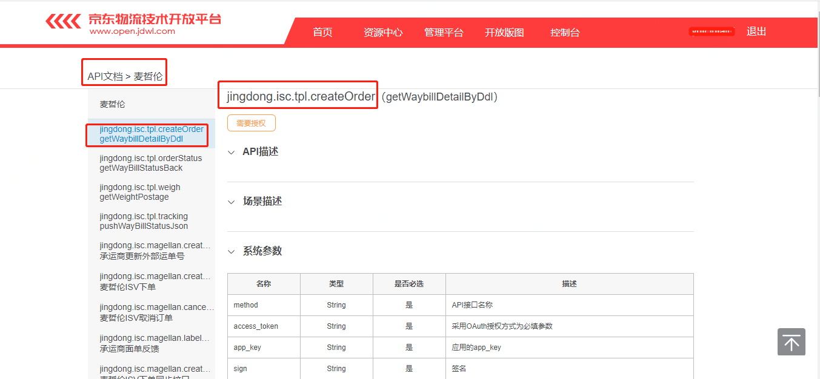

【业务请求参数】
名称 | 类型 | 长度 | 含义 | 是否必须 | 备注（示例）
ddl | java.lang.String | 64 | 京东运单号 | Y | 【包裹发货】消息中订阅到的京东运单号
user | java.lang.String | 20 | 服务商注册jdwl的账号 | Y

【SDK调用】
查看API文档中API的请求示例，选择对应的开发语言
https://open.jdwl.com/api/apiDetail.html?apiId=364&groupId=41&businessTypeId=&filterGroupId=&filterTagId=

【非SDK请求报文示例】
["J0100000000000705032", "XXX-express"]

【响应内容】
字段 | 含义 | 类型(长度) | 必填M/选填O | 备注
ddl | 京东运单号 | 64 | M
orderSource | 运单来源 | 20 | M | 01-jd.com 02-joybuy.com 03-JD.id 04-JD.th 05-其他
serviceCode | 服务商渠道号 | 20 | M | 服务商系统的渠道（物流产品）编码；若服务商无特殊要求，则为京东系统的渠道（物流产品）编码
serviceName | 服务商渠道名称 | 100 | M | 与服务商渠道编码对应
serviceSubCode | 渠道子选项id | 20 | O
serviceSubName | 渠道子选项名称 | 100 | O
incoterm | 贸易条款 | 10 | O
customerAccount | 京东在服务商系统内的客户编号 | 20 | O
sellerAccount | 商家自己的账号 | 20 | O
trackingNo | 服务商运单号 | 40 | O
facility | 发货人站点代码 | 20 | O
transInstruction | 派送指示 | 255 | O
ifDiscard | 无法妥投是否销毁 | 10 | M | 0-否；1-是
isCOD | 是否货到付款 | 10 | M | Y-是；N-否
codValue | 货到付款金额 | double | O/M | 当是否货到付款为“Y”时必填，币制与商品报关价格币制一致
currentCarrierCode | 当前承运商 | 20 | M | 承运商在京东系统的编码
nextCarrierCode | 下游承运商 | 20 | O
msgType | 消息类型 | 4 | M | 1-新增；2-更新；3-删除
bigBagParcelQty | 大包下的小包裹数量 | long | O | 拉取大包运单时有值，否则为0
parcel.parcelNumber | 包裹号 | 64 | M
parcel.weight | 包裹重量 | double | M
parcel.weightUnit | 包裹重量单位 | 3 | O | 枚举范围[kg，g，lbs，oz]
parcel.volume | 包裹体积 | double | O
parcel.length | 包裹长 | double | O
parcel.width | 包裹宽 | double | O
parcel.height | 包裹高 | double | O
parcel.dimensionUnit | 长度单位 | 4 | O | 枚举范围[cm,m，inch，mm]
parcel.declareValue | 报关价值 | double | M | 包裹中所有商品的总报关价值
parcel.declareCurrency | 报关价值币种 | 3 | M | 枚举范围[USD,CNY,EUR,HKD,CAD,GBP,THB,IDR]
parcel.bigBagId | 大包裹ID | 64 | O | 拉取大包运单时有值
parcel.hawbOrAwb | 主单号/分单号 | 64 | O
receiver.name | 收件人姓名 | 50 | M
receiver.cyrillicName | 收件人身份证持有人姓名 | 60 | O
receiver.taxId | 收件人纳税号 | 20 | O
receiver.nationalNumber | 收件人身份证号 | 10 | O
receiver.nationalIssueDate | 收件人身份证签发日期 | date | O
receiver.passportNumber | 护照号 | 64 | O
receiver.passportIssueDate | 护照签发日期 | date | O
receiver.postcode | 收件人邮编 | 16 | O
receiver.phone | 收件人电话 | 20 | O
receiver.mobile | 收件人移动电话 | 20 | M
receiver.email | 收件人电子邮件 | 50 | O
receiver.country | 收件人国家 | 10 | M | 标准国家二字编码，如美国传US
receiver.province | 收件人省份/州 | 10 | M
receiver.city | 收件人城市 | 10 | M
receiver.district | 收件人区县 | 10 | O
receiver.street1 | 收件人地址1 | 100 | M | 详细地址
receiver.street2 | 收件人地址2 | 100 | O
receiver.street3 | 收件人地址3 | 100 | O
receiver.company | 收件人公司 | 100 | O
sender.name | 寄件人姓名 | 50 | O
sender.postcode | 寄件人邮编 | 16 | O
sender.phone | 寄件人电话 | 20 | O
sender.mobile | 寄件人移动电话 | 20 | O
sender.email | 寄件人电子邮箱 | 50 | O
sender.country | 寄件人国家 | 10 | O | 标准国家二字编码，如中国传CN
sender.province | 寄件人省份/州 | 10 | O
sender.city | 寄件人城市 | 10 | O
sender.district | 寄件人区县 | 10 | O
sender.street1 | 寄件人地址1 | 100 | O | 详细地址
sender.street2 | 寄件人地址2 | 100 | O
sender.street3 | 寄件人地址3 | 100 | O
sender.company | 寄件人公司 | 100 | O
collect.name | 揽收人姓名 | 50 | O
collect.postcode | 揽收人邮编 | 16 | O
collect.phone | 揽收人电话 | 20 | O
collect.mobile | 揽收人移动电话 | 20 | O
collect.email | 揽收人电子邮件 | 50 | O
collect.country | 揽收人国家 | 10 | O | 标准国家二字编码，如中国传CN
collect.province | 揽收人省份/州 | 10 | O
collect.city | 揽收人城市 | 10 | O
collect.district | 揽收人区县 | 10 | O
collect.street1 | 揽收人地址1 | 100 | O | 详细地址
collect.street2 | 揽收人地址2 | 100 | O
collect.street3 | 揽收人地址3 | 100 | O
collect.company | 揽收人公司 | 100 | O
retreat.name | 退件人姓名 | 50 | O
retreat.postcode | 退件人邮编 | 16 | O
retreat.phone | 退件人电话 | 20 | O
retreat.mobile | 退件人移动电话 | 20 | O
retreat.email | 退件人电子邮箱 | 50 | O
retreat.country | 退件人国家 | 10 | O | 标准国家二字编码，如中国传CN
retreat.province | 退件人省份/州 | 10 | O
retreat.city | 退件人城市 | 10 | O
retreat.district | 退件人区县 | 10 | O
retreat.street1 | 退件人地址1 | 100 | O | 详细地址
retreat.street2 | 退件人地址2 | 100 | O
retreat.street3 | 退件人地址3 | 100 | O
retreat.company | 退件人公司 | 100 | O
goodsList.goodsDto.itemNo | 物品序号 | 20 | O/M
goodsList.goodsDto.sku | 物品SKU号 | 30 | O/M
goodsList.goodsDto.htsCode | 海关商品编码 | 64 | O/M
goodsList.goodsDto.description | 物品描述 | 50 | O/M
goodsList.goodsDto.chnDescription | 物品中文描述 | 50 | O/M
goodsList.goodsDto.cnName | 物品中文名称 | 50 | O/M
goodsList.goodsDto.enName | 物品英文名称 | 50 | O/M
goodsList.goodsDto.count | 物品数量 | int | O/M
goodsList.goodsDto.weight | 物品单位重量 | double | O/M
goodsList.goodsDto.weightUnit | 物品重量单位 | 3 | O/M | 枚举范围[kg，g，lbs，oz]
goodsList.goodsDto.declareValue | 物品报关价格 | double | O/M | 单个SKU的报关价值
goodsList.goodsDto.declareCurrency | 物品报关价格币种 | 3 | O/M | 枚举范围[USD,CNY,EUR,HKD,CAD,GBP,THB,IDR]
goodsList.goodsDto.origin | 物品原产地 | 50 | O/M | 标准国家二字码
goodsList.goodsDto.batteryType | 带电类型 | 4 | M | 0-普货不带电（默认值）；1-带电；2-纯电
goodsList.goodsDto.ifHazmat | 是否危险品 | 4 | O | 0-否；1-是
goodsList.goodsDto.ifFluid | 是否液体 | 4 | O | 0-否；1-是
goodsList.goodsDto.isCellphone | 是否手机类产品 | 4 | O | 0-否；1-是
goodsList.goodsDto.imei | 手机IMEI号 | 32 | O
goodsList.goodsDto.warehouseNo | 出库仓库编号 | 32 | O
goodsList.goodsDto.platform | 购买所在电商平台 | 64 | O
goodsList.goodsDto.url | 物品购买链接 | 5120 | O
DeliveryType | 配送方式：1.配送；2-自提 | 4 | O | 1.配送；2-自提
PickUpLocationCode | 自提点编码 | 255 | O
PickUpLocationName | 自提点名称 | 255 | O

【响应示例】
以小包维度拉取运单报文为例：
{
"status":"SUCCESS",
"exception":"",
"data":{
"ddl":"J0100000000000633900",
"orderSource":"未知接口来源",
"serviceCode":"100000012",
"serviceName":"京东印尼非备案专线",
"sellerAccount":"81",
"trackingNo":"817241925",
"facility":"1",
"transInstruction":"Excel批量订单上传",
"ifDiscard":"0",
"currentCarrierCode":"20000010",
"msgType":"1",
"orderCreateTime":"Oct 11, 2019 10:36:48 AM",
"sellerPackageWeight":"0.020",
"bigBagParcelQty":0,
"isCOD":"N",
"codValue":0,
"parcel":{
"parcelNumber":"61069846345",
"weight":"0.031",
"weightUnit":"kg",
"volume":"0.0",
"length":"",
"width":"",
"height":"",
"dimensionUnit":"cm",
"declareValue":"0.1800",
"declareCurrency":"USD"
},
"receiver":{
"name":"Nguyen ManhDung",
"postcode":"700000",
"phone":"0915005800",
"mobile":"0915005800",
"country":"VN",
"province":"Hà Nội",
"city":"Hà Nội",
"district":"Hà Nội",
"street1":"14 Láng Hạ, HNPhường Thành Công. Quận Ba Đình"
},
"sender":{
"name":"Joybuy TIKI",
"postcode":"518000",
"phone":"13333333333",
"mobile":"13333333333",
"email":"123@jd.com",
"country":"CN",
"province":"Guangdong",
"city":"shenzhen",
"district":"shenzhen",
"street1":"华南物流园"
},
"goodsList":[
{
"itemNo":"0",
"sku":"653908093",
"description":"Sports Gloves Climbing Camping Antiskid Gloves Ou",
"chnDescription":"其他护理工具",
"cnName":"其他护理工具",
"enName":"Sports Gloves Climbing Camping Antiskid Gloves Outdoor Supplies",
"count":1,
"weight":0,
"declareValue":0.18,
"declareCurrency":"USD",
"origin":"CN",
"batteryType":"0",
"url":"https://XXX.vn/p/31773902"
}
]
}
}

新增方法
接口API名称（method）：jingdong.isc.tpl.createOrderJsonResult
拉取运单（业务返回值为JSON格式数据版）
【非SDK请求报文示例】
["J0100000000000705032", "XXX-express"]
【响应内容】
字段 | 含义 | 类型 | 必填M/选填O | 备注
status | 成功失败状态 | String | M | SUCCESS 成功  FAILED 失败
exception | 异常信息 | String | M | 失败异常信息
data | 订单数据 | String | M | JSON  字段参考【订单字段】

【订单字段】
字段 | 含义 | 类型(长度) | 必填M/选填O | 备注
ddl | 京东运单号 | 64 | M
orderSource | 运单来源 | 20 | M | 01-jd.com 02-joybuy.com 03-JD.id 04-JD.th 05-其他
serviceCode | 服务商渠道号 | 20 | M | 服务商系统的渠道（物流产品）编码；若服务商无特殊要求，则为京东系统的渠道（物流产品）编码
serviceName | 服务商渠道名称 | 100 | M | 与服务商渠道编码对应
serviceSubCode | 渠道子选项id | 20 | O
serviceSubName | 渠道子选项名称 | 100 | O
incoterm | 贸易条款 | 10 | O
customerAccount | 京东在服务商系统内的客户编号 | 20 | O
sellerAccount | 商家自己的账号 | 20 | O
trackingNo | 服务商运单号 | 40 | O
facility | 发货人站点代码 | 20 | O
transInstruction | 派送指示 | 255 | O
ifDiscard | 无法妥投是否销毁 | 10 | M | 0-否；1-是
isCOD | 是否货到付款 | 10 | M | Y-是；N-否
codValue | 货到付款金额 | double | O/M | 当是否货到付款为“Y”时必填，币制与商品报关价格币制一致
currentCarrierCode | 当前承运商 | 20 | M | 承运商在京东系统的编码
nextCarrierCode | 下游承运商 | 20 | O
msgType | 消息类型 | 4 | M | 1-新增；2-更新；3-删除
bigBagParcelQty | 大包下的小包裹数量 | long | O | 拉取大包运单时有值，否则为0
parcel.parcelNumber | 包裹号 | 64 | M
parcel.weight | 包裹重量 | double | M
parcel.weightUnit | 包裹重量单位 | 3 | O | 枚举范围[kg，g，lbs，oz]
parcel.volume | 包裹体积 | double | O
parcel.length | 包裹长 | double | O
parcel.width | 包裹宽 | double | O
parcel.height | 包裹高 | double | O
parcel.dimensionUnit | 长度单位 | 4 | O | 枚举范围[cm,m，inch，mm]
parcel.declareValue | 报关价值 | double | M | 包裹中所有商品的总报关价值
parcel.declareCurrency | 报关价值币种 | 3 | M | 枚举范围[USD,CNY,EUR,HKD,CAD,GBP,THB,IDR]
parcel.bigBagId | 大包裹ID | 64 | O | 拉取大包运单时有值
extendJson | 扩展字段 | String | O | 用于后期扩展字段，返回的是Json字符串，目前业务返回为空
parcel.hawbOrAwb | 主单号/分单号 | 64 | O
receiver.name | 收件人姓名 | 50 | M
receiver.cyrillicName | 收件人身份证持有人姓名 | 60 | O
receiver.taxId | 收件人纳税号 | 20 | O
receiver.nationalNumber | 收件人身份证号 | 10 | O
receiver.nationalIssueDate | 收件人身份证签发日期 | date | O
receiver.passportNumber | 护照号 | 64 | O
receiver.passportIssueDate | 护照签发日期 | date | O
receiver.postcode | 收件人邮编 | 16 | O
receiver.phone | 收件人电话 | 20 | O
receiver.mobile | 收件人移动电话 | 20 | M
receiver.email | 收件人电子邮件 | 50 | O
receiver.country | 收件人国家 | 10 | M | 标准国家二字编码，如美国传US
receiver.province | 收件人省份/州 | 10 | M
receiver.city | 收件人城市 | 10 | M
receiver.district | 收件人区县 | 10 | O
receiver.street1 | 收件人地址1 | 100 | M | 详细地址
receiver.street2 | 收件人地址2 | 100 | O
receiver.street3 | 收件人地址3 | 100 | O
receiver.company | 收件人公司 | 100 | O
receiver. deliveryType | 配送方式：1.配送；2-自提 | 1 |  | 1.配送；2-自提
receiver. pickUpLocationCode | 自提点编码 | 255
receiver. pickUpLocationName | 自提点名称 | 255
receiver.extendJson | 扩展字段 | String | O | 用于后期扩展字段，返回的是Json字符串，目前业务返回为空
sender.name | 寄件人姓名 | 50 | O
sender.postcode | 寄件人邮编 | 16 | O
sender.phone | 寄件人电话 | 20 | O
sender.mobile | 寄件人移动电话 | 20 | O
sender.email | 寄件人电子邮箱 | 50 | O
sender.country | 寄件人国家 | 10 | O | 标准国家二字编码，如中国传CN
sender.province | 寄件人省份/州 | 10 | O
sender.city | 寄件人城市 | 10 | O
sender.district | 寄件人区县 | 10 | O
sender.street1 | 寄件人地址1 | 100 | O | 详细地址
sender.street2 | 寄件人地址2 | 100 | O
sender.street3 | 寄件人地址3 | 100 | O
sender.company | 寄件人公司 | 100 | O
collect.name | 揽收人姓名 | 50 | O
collect.postcode | 揽收人邮编 | 16 | O
collect.phone | 揽收人电话 | 20 | O
collect.mobile | 揽收人移动电话 | 20 | O
collect.email | 揽收人电子邮件 | 50 | O
collect.country | 揽收人国家 | 10 | O | 标准国家二字编码，如中国传CN
collect.province | 揽收人省份/州 | 10 | O
collect.city | 揽收人城市 | 10 | O
collect.district | 揽收人区县 | 10 | O
collect.street1 | 揽收人地址1 | 100 | O | 详细地址
collect.street2 | 揽收人地址2 | 100 | O
collect.street3 | 揽收人地址3 | 100 | O
collect.company | 揽收人公司 | 100 | O
retreat.name | 退件人姓名 | 50 | O
retreat.postcode | 退件人邮编 | 16 | O
retreat.phone | 退件人电话 | 20 | O
retreat.mobile | 退件人移动电话 | 20 | O
retreat.email | 退件人电子邮箱 | 50 | O
retreat.country | 退件人国家 | 10 | O | 标准国家二字编码，如中国传CN
retreat.province | 退件人省份/州 | 10 | O
retreat.city | 退件人城市 | 10 | O
retreat.district | 退件人区县 | 10 | O
retreat.street1 | 退件人地址1 | 100 | O | 详细地址
retreat.street2 | 退件人地址2 | 100 | O
retreat.street3 | 退件人地址3 | 100 | O
retreat.company | 退件人公司 | 100 | O
goodsList.goodsDto.itemNo | 物品序号 | 20 | O/M
goodsList.goodsDto.sku | 物品SKU号 | 30 | O/M
goodsList.goodsDto.htsCode | 海关商品编码 | 64 | O/M
goodsList.goodsDto.description | 物品描述 | 50 | O/M
goodsList.goodsDto.chnDescription | 物品中文描述 | 50 | O/M
goodsList.goodsDto.cnName | 物品中文名称 | 50 | O/M
goodsList.goodsDto.enName | 物品英文名称 | 50 | O/M
goodsList.goodsDto.count | 物品数量 | int | O/M
goodsList.goodsDto.weight | 物品单位重量 | double | O/M
goodsList.goodsDto.weightUnit | 物品重量单位 | 3 | O/M | 枚举范围[kg，g，lbs，oz]
goodsList.goodsDto.declareValue | 物品报关价格 | double | O/M | 单个SKU的报关价值
goodsList.goodsDto.declareCurrency | 物品报关价格币种 | 3 | O/M | 枚举范围[USD,CNY,EUR,HKD,CAD,GBP,THB,IDR]
goodsList.goodsDto.origin | 物品原产地 | 50 | O/M | 标准国家二字码
goodsList.goodsDto.batteryType | 带电类型 | 4 | M | 0-普货不带电（默认值）；1-带电；2-纯电
goodsList.goodsDto.ifHazmat | 是否危险品 | 4 | O | 0-否；1-是
goodsList.goodsDto.ifFluid | 是否液体 | 4 | O | 0-否；1-是
goodsList.goodsDto.isCellphone | 是否手机类产品 | 4 | O | 0-否；1-是
goodsList.goodsDto.imei | 手机IMEI号 | 32 | O
goodsList.goodsDto.warehouseNo | 出库仓库编号 | 32 | O
goodsList.goodsDto.platform | 购买所在电商平台 | 64 | O
goodsList.goodsDto.url | 物品购买链接 | 5120 | O

【响应报文示例】
同第一个方法的返回结构，只是多了标红的几个字段

调用【运单结果反馈】API
接口名称 | xxxx
功能描述 | xxxxxx
接口提供方 | 京东物流
调用方式 | HTTPS
接口API名称（method） | jingdong.isc.tpl.orderStatus

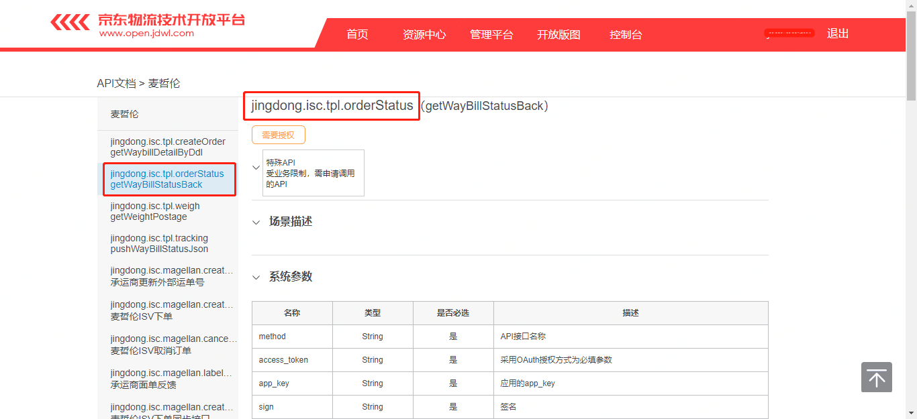
【业务请求参数】
字段名 | 含义 | 类型（长度） | 是否必须 | 备注（示例）
ddl | 京东运单号 | 64 | Y
user | 服务商注册jdwl的账号 | 20 | Y
validation | 校验结果 | int | Y | 0-失败；1-成功
type | 区分大包反馈还是小包反馈 | int | Y | 0-按大包反馈；1-按小包反馈
trackingNo | 运单号 | 40 | N | 物流服务商系统运单号，可以不传。如需反馈运单号，必须通过【反馈运单号】接口单独返回
message | 补充信息 | 255 | N

【SDK调用】
查看API文档中API的请求示例，选择对应的开发语言
https://open.jdwl.com/api/apiDetail.html?apiId=365&groupId=41&businessTypeId=&filterGroupId=&filterTagId=

【非SDK请求报文示例】
["J0100000000000705032","XXX-express",0,1,"","邮编地址超区"]

【响应内容】
字段名 | 含义 | 类型（长度） | 是否必须 | 备注（示例）
status | 状态 | 10 | Y | SUCCESS
exception | 异常信息 | 255 | N

反馈运单号

业务描述
物流服务商收到JD的运单信息后，调用【反馈运单号】接口，向JD反馈服务商运单号。
需注意：调用该接口返回运单号的物流服务商，需与京东业务人员确认下单成功多久可以反馈运单号，间隔时长是否满足业务要求。

调用【反馈运单号】API
【API】
jingdong.isc.magellan.createTrackingNumber

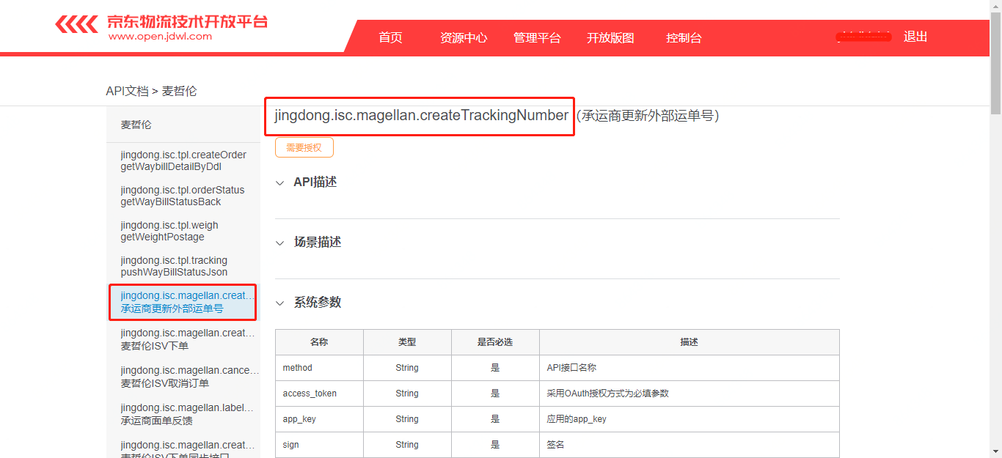
【业务请求参数】
字段名 | 含义 | 类型（长度） | 是否必须 | 备注（示例）
ddl | 京东运单号 | 64 | Y
trackingNo | 服务商运单号 | 40 | Y
user | 服务商注册jdwl的账号 | 20 | Y

【SDK调用】
查看API文档中API的请求示例，选择对应的开发语言
https://open.jdwl.com/api/apiDetail.html?apiId=365&groupId=41&businessTypeId=&filterGroupId=&filterTagId=

【非SDK请求报文示例】
["J0100000000000705032","420640349274892700509703186085","XXX-express"]

【响应内容】
字段名 | 含义 | 类型（长度） | 是否必须 | 备注（示例）
status | 状态 | 10 | Y | SUCCESS
exception | 异常信息 | 255 | N

反馈面单

业务描述
经双方协商，如果包裹需使用物流服务商提供的末公里面单，服务商应该在收到京东运单信息后，面单准备完毕时，自主调用【反馈面单】API，返回面单文件给JD。
需注意：调用该接口返回面单信息的物流服务商，需与京东业务人员确认下单成功多久可以反馈面单，间隔时长是否满足业务要求。

调用【反馈面单】API
【API】
jingdong.isc.magellan.labelFile

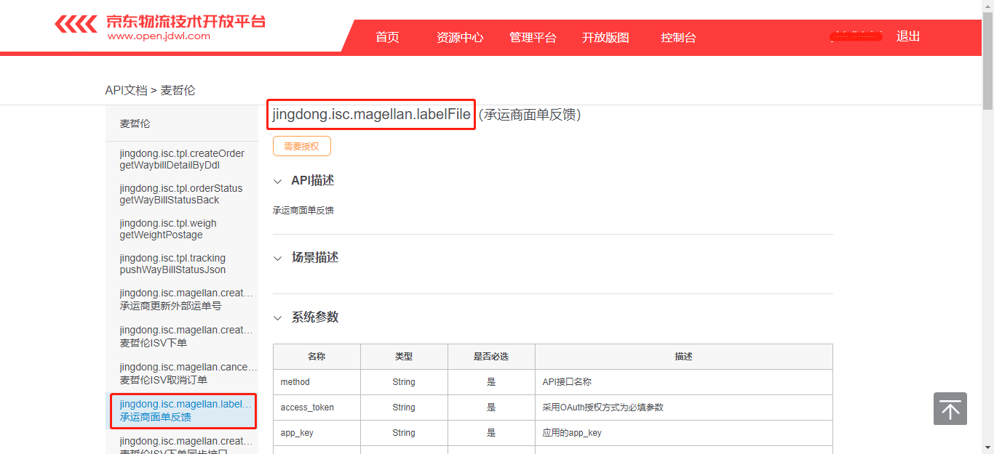
【业务请求参数】
字段名 | 含义 | 类型（长度） | 是否必须 | 备注（示例）
ddl | 京东运单号 | 64 | Y
trackingNo | 服务商运单号 | 40 | Y
user | 服务商注册jdwl的账号 | 20 | Y
labelFileUrl | 面单URL | 1024 | Y
type | 文件类型 | 10 | Y | 目前只支持pdf
【SDK调用】
查看API文档中API的请求示例，选择对应的开发语言
https://open.jdwl.com/api/apiDetail.html?apiId=365&groupId=41&businessTypeId=&filterGroupId=&filterTagId=

【非SDK请求报文示例】
["J0100000000000705032","XXX-express","420640349274892700509703186085",” http://www.shwise.cn/apitopdf.asp?oids=1E11A65A-73DA-4615-8070-6CCB2821035E151”, "pdf"]
【响应内容】
字段名 | 含义 | 类型（长度） | 是否必须 | 备注（示例）
status | 状态 | 10 | Y | SUCCESS
exception | 异常信息 | 255 | N

重量资费

业务描述
物流服务商揽收包裹实物后，进行入库、称重量方操作。调用【重量资费】接口向JD反馈包裹称重信息。目前只支持按照小包裹维度返回重量资费信息。

调用【重量资费】API
【API】
jingdong.isc.tpl.weigh

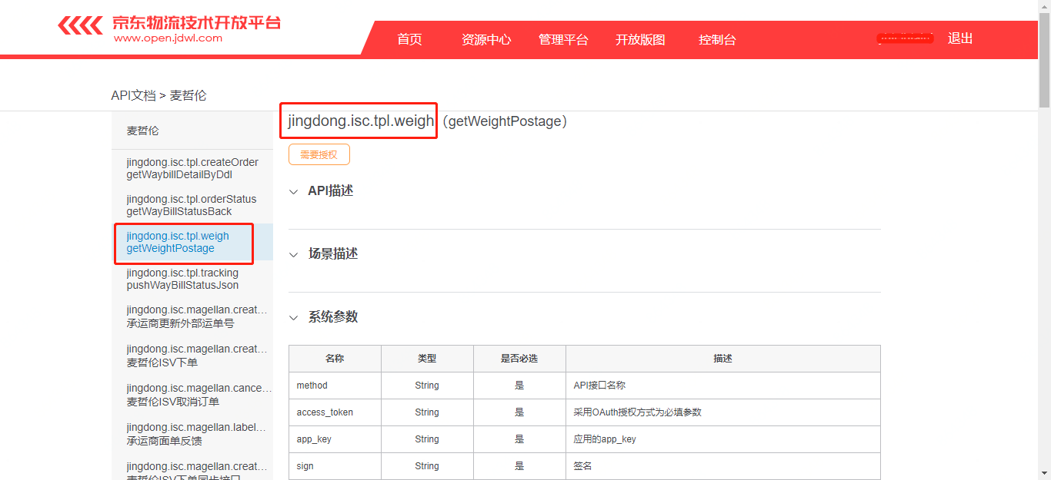

【业务请求参数】
字段名 | 含义 | 类型（长度） | 是否必须 | 备注（示例）
ddl | 京东运单号 | 64 | Y/N | type=1时此项必填
user | 服务商注册jdwl的账号 | 20 | Y
type | 反馈维度 | int | Y | 0-按大包反馈（目前不支持）  1-按小包反馈
trackingNo | 服务商运单号 | 40 | Y
bigBagId | 大包号 | 40 | Y/N | type=0时此项必填
weight | 重量 | double | Y | 整数部分最大8位,小数部分固定3位
weightUnit | 重量单位 | 3 | Y | [kg,g,lbs,oz]
length | 长 | double | Y/N | type=0时此项可不填。整数部分最大8位，小数部分固定3位
width | 宽 | double | Y/N | type=0时此项可不填。整数部分最大8位，小数部分固定3位
height | 高 | double | Y/N | type=0时此项可不填。整数部分最大8位，小数部分固定3位
dimensionUnit | 长度单位 | 4 | Y/N | 当长宽高任一有值时必填[cm,m，inch，mm]
amount | 运费 | double | N | 整数部分最大8位，小数部分固定3位
currency | 币种 | 3 | N/Y | 当运费有值时币种必填。三位标准货币代码。如CNY、USD

【SDK调用】
查看API文档中API的请求示例，选择对应的开发语言
https://open.jdwl.com/api/apiDetail.html?apiId=365&groupId=41&businessTypeId=&filterGroupId=&filterTagId=

【非SDK请求报文示例】
["J0100000000000705032","XXX-express",1, "420640349274892700509703186085",”JD000000411JL” ,8.670,"kg",12.000,20.217,8.092,"cm",12.115,"USD"]

【响应内容】
字段名 | 含义 | 类型（长度） | 是否必须 | 备注（示例）
status | 状态 | 10 | Y | SUCCESS
exception | 异常信息 | 255 | N

运单跟踪

业务描述
物流服务商收到包裹更新的状态时，调用【运单跟踪】接口，向JD反馈包裹事件追踪信息。京东支持按小包裹维度、大包裹维度返回轨迹信息。
需注意：如果按大包裹维度返回轨迹，需确保该大包号下的所有小包裹轨迹一致。需避免一个大包裹下多次返回不同的物流轨迹、或者把小包裹的物流轨迹用大包号多次返回。

调用【运单跟踪】API
【API】
jingdong.isc.tpl.tracking

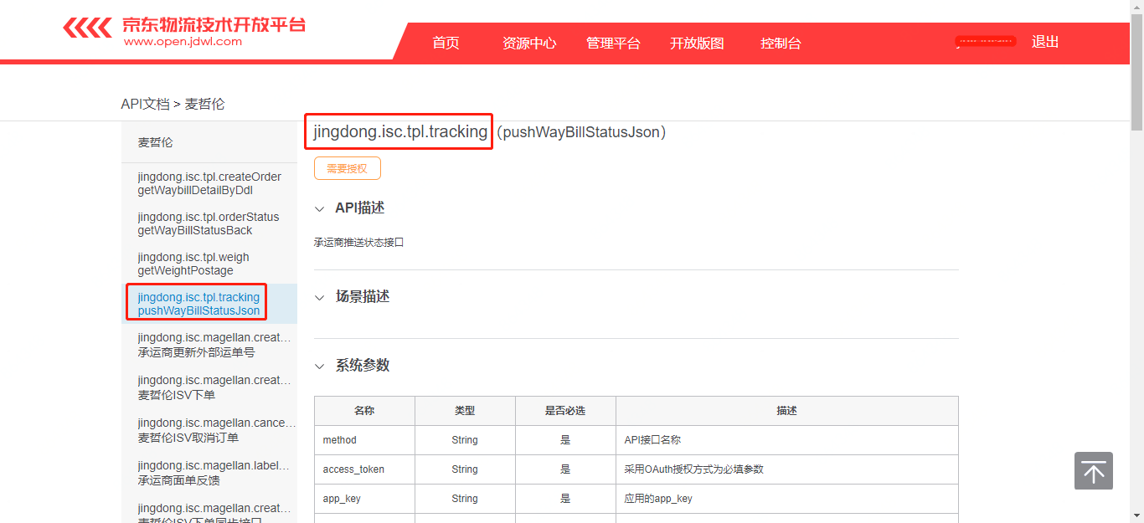

【业务请求参数】
字段 | 含义 | 类型（长度） | 是否必须 | 备注（示例）
user | 服务商注册jdwl的账号 | String | Y | 京东物流开放平台必传参数
data | JSON格式运单物流轨迹数据 | String | Y | 参数内容请参考【接口参数JSON格式具体说明】

【接口参数JSON格式具体说明】
字段名 | 含义 | 类型（长度） | 是否必须 | 备注（示例）
ddl | 京东运单号 | 64 | Y/N | type=1时此项必填
user | 服务商注册jdwl的账号 | 20 | Y
type | 反馈维度 | int | Y | 0：按大包反馈  1：按小包反馈
trackingNo | 服务商运单号 | 40 | Y
exchangeNo | 转单号 | 40 | N
eventCode | 事件代码 | 5 | Y | 代码请参考【事件代码表】
eventDescription | 事件描述 | 255 | N | 物流节点发生时的详细事件描述
eventTime | 事件发生时间 | 19 | Y | yyyy-MM-dd HH:mm:ss
eventTimeZone | 事件发生时区 | 10 | Y
destCountry | 目的国家 | 3 | N
reasonCode | 特别原因代码 | 3 | N
bigBagId | 大包号 | 40 | Y/N | type=0时此项必填
flightNum | 航班号 | 40 | N
vesselNum | 船号 | 40 | N
containerNum | 集装箱号 | 40 | N
hawbOrMawb | 分单号/主单号 | 40 | N

【SDK调用】
查看API文档中API的请求示例，选择对应的开发语言
https://open.jdwl.com/api/apiDetail.html?apiId=365&groupId=41&businessTypeId=&filterGroupId=&filterTagId=

使用SDK调用接口设置参数示例
IscTplTrackingLopRequest jdwlRequest = new IscTplTrackingLopRequest();
String user = "jdwl account"
jdwlRequest.setUser(user);
// 此处为伪代码，只是告诉你data要是用json格式
String data = {"ddl":"J0100000000000099396","user":"jd account","type":"1","trackingNo":"111","exchangeNo":"","eventCode":"DP","eventDescription":"departurefromoriginport","eventTime":"2018-03-2214:33:20","eventTimeZone":"UTC+8","destCountry":"CN","reasonCode":"","bigBagId":"","flightNum":"CA7321","vesselNum":"BYd1213","containerNum":"hd321432152","hawbOrMawb":"31312"}
jdwlRequest.setData(data);

【非SDK请求报文示例】
自行拼装报文格式示例
[
"jd account",
{
"ddl":"J0100000000000099396",
"user":"jd account",
"type":"1",
"trackingNo":"111",
"exchangeNo":"",
"eventCode":"DP",
"eventDescription":"departurefromoriginport",
"eventTime":"2018-03-2214:33:20",
"eventTimeZone":"UTC+8",
"destCountry":"CN",
"reasonCode":"",
"bigBagId":"",
"flightNum":"CA7321",
"vesselNum":"BYd1213",
"containerNum":"hd321432152",
"hawbOrMawb":"31312"
}
]

【响应内容】
字段名 | 含义 | 类型（长度） | 是否必须 | 备注（示例）
status | 状态 | 10 | Y | SUCCESS
exception | 异常信息 | 255 | N

【事件代码表】
注意：
1.eventCode为京东的物流状态编码，服务商需将各物流状态映射为京东的物流状态编码传入
2.eventDescription为服务商各物流节点的详细描述信息，不同的eventDescription可以对应相同的eventCode
3.具体映射逻辑和必须传入的eventCode节点，需与京东业务人员约定
状态码eventCode | 状态英文释义 | 状态中文释义
PK | pickup | 揽收入库成功
HO | hub-out | 离开集货站
DP | departure from origin port | 离开发件国
IT | line haul in-transit | 国际干线在途
AP | arrive at destination port | 到达目的国港口
CC | customs clearance | 目的国海关申报
CR | customs released | 目的国清关完成
HL | handover to last mile | 末公里交接完成
LW | received at local warehouse | 到达末段仓库
LD | local dispatch | 末段仓库分拣
LS | local shipped | 末段仓库发货
AT | arrived at delivery terminal | 到达配送站
OP | on process | 配送员配送中
DL | delivered | 投递成功
DF | deliver failed | 投递失败
EX | have exception | 发生异常
RD | Returned to Sender | 逆向妥投

